 | Муниципальное бюджетное учреждение дополнительного образования «Детский эколого-биологический центр» Нижнекамского муниципального района  Республики Татарстан
Кондратенко Владимир Анатольевич
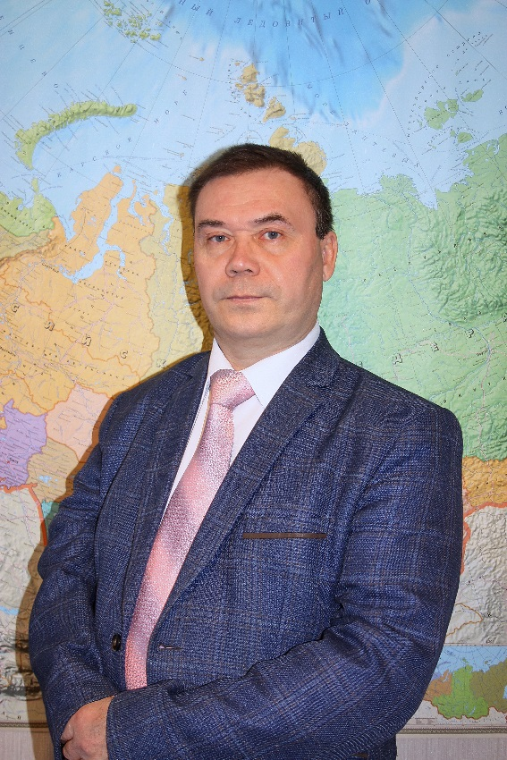
Краткая биография
Кондратенко Владимир Анатольевич родился 9 августа 1963 года в городе Омск. В 1977 году семья переезжает в Нижнекамск, ТАССР. В 1980 году закончил школу № 12 и начал трудовую деятельность художником-оформителем на Нижнекамском шинном заводе.
У Владимира Анатольевича 2 брака. От первого брака есть дочь Анастасия 1985 года рождения и сын Алексей 1989 года рождения. В настоящей семье с Еленой Анатольевной воспитываются четверо детей. У Владимира Анатольевича есть 5 внуков.

Профессиональный путь. Достижения
Свою педагогическую деятельность Кондратенко Владимир Анатольевич начал в 1984 году как руководитель кружка «Юный натуралист» в Доме пионеров.
В 1990 году переведен руководителем кружка аквариумистов на СЮН (Станцию юных натуралистов), которая позднее переименована в МБУ ДО «Детский эколого-биологический центр».
В 1998 году закончил Набережночелнинский педагогический институт.
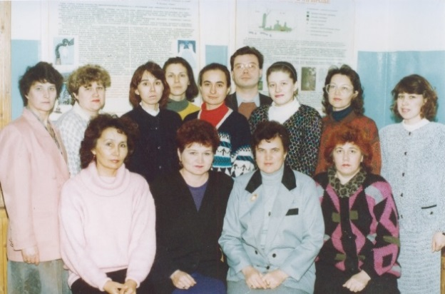
За время работы в центре Кондратенко Владимир Анатольевич является ярким примером педагога дополнительного образования с большой буквы.
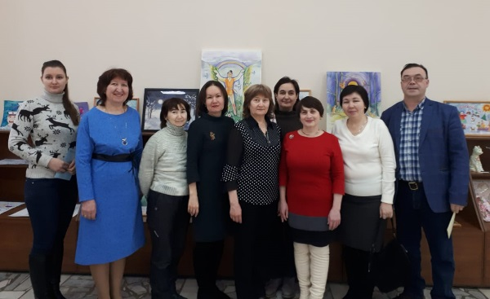

С 2013 года является педагогом высшей квалификационной категории и в совершенстве владеет теоретическими знаниями в области изобразительного искусства, что помогает в его практической деятельности. Важным результатом многолетней педагогической работы Кондратенко В.А. является авторская образовательная программа «Юный анималист», рассчитанная на 4 года обучения для детей 1-4 классов, которая успешно реализуется по настоящее время, демонстрируя стабильные положительные результаты. В 2020 году эта программа получила диплом за нетрадиционный подход в раскрытии тем при разработке образовательной программы естественнонаучной направленности в региональном этапе Всероссийского конкурса дополнительных общеразвивающих программ естественнонаучной направленности «БиоТОП ПРОФИ». Работая планомерно из года в год по данной программе, Владимир Анатольевич показывает высокую сохранность численности детей.
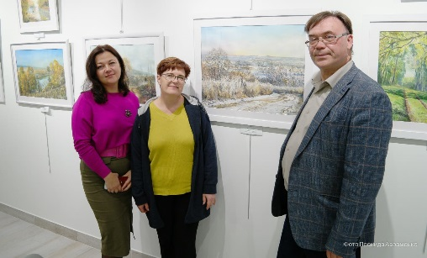
В объединении «Юный анималист» ежегодно педагогом обеспечивается качественное обучение и воспитание детей. Качество успеваемости в среднем составляет 96%. По окончании полного обучения по образовательной программе воспитанники Владимира Анатольевича владеют приёмами и навыками изобразительного мастерства, техникой рисования природы и животного мира, что позволяет им успешно сдавать вступительные экзамены в художественную школу.
Педагогом ведется профориентационная работа среди воспитанников объединения. Владимир Анатольевич в занимательной форме рассказывает детям о деятельности художников-живописцев, оформителей, иллюстраторов, модельеров, дизайнеров. Проводит экскурсии в городскую детскую художественную школу №1, где они непосредственно знакомятся с работой педагогов-художников.
С коллегами в художественной школе № 1
фото 2023 г.
Для контроля качества знаний учащихся применяются разнообразные формы и методы: индивидуальные карточки-задания с большим количеством вариантов, различные методы письменного и устного опроса (тесты, викторины, загадки), коллективные творческие проекты, выставки работ учащихся.
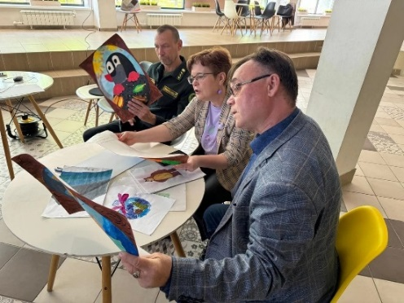
Воспитанники Владимира Анатольевича активно участвуют в различных конкурсах, фестивалях, выставках, занимая призовые места: муниципальный фотоконкурс «Я и мое село» в рамках культурно-исторического проекта «Мое село: история и будущее» - 3 диплома I степени (2020 г.); муниципальный конкурс эскизов «Сказки леса – дендрограффити на защите леса» - диплом победителя (2022 г.); республиканский конкурс рисунков в рамках международной природоохранной акции «Марш парков - 2020» - грамота I место (2020 г.); республиканский фотоконкурс студенческих и школьных работ «Экология родного края», номинация «Я и природа» - диплом за I место (2021 г.); республиканский конкурс «Сохраним природу Татарстана!» - диплом I место, диплом II место, 2023 г.
Педагог оказал неоценимую помощь при реализации проекта акции «Сказки леса - дендрограффити на защите леса» на территории лесопарковой зоны города Нижнекамска. Он совместно с группой школьников, победителей конкурса украшал сказочными рисунками морозобойные трещины деревьев этой территории. Была создана «художественная галерея» под открытым небом для гостей и жителей нашего города. На граффити можно увидеть обитателей леса, которых в лесу встретить сложно из-за их осторожности и скрытности.
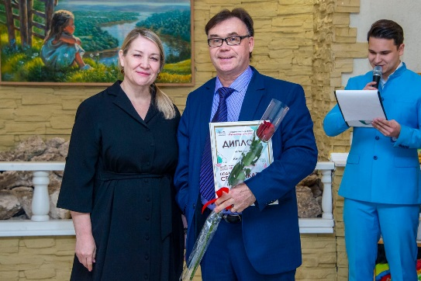
Владимир Анатольевич непрерывно развивается как профессионал, его знают и уважают не только в педагогической среде, но и в творческих кругах. Это стимулирует его к профессиональному росту, повышению своего педагогического мастерства. В 2022 году он принял участие в I городском выставке-конкурсе «Художник года – 2022», организованном Комплексным музеем города Нижнекамска. По итогам первого тура Кондратенко стал победителем в номинации «Акварельная живопись», а по итогам второго - стал победителем народного голосования и получил диплом лауреата III степени.
Также он смело презентует свои работы на самых высоких площадках. В 2021 году он принял участие во Всероссийском форуме специалистов художественного образования «Достояние России. Искусство и культура – детям» в онлайн-формате, в 2022 году в IV международном акварельном биеннале «Watercolor Biennial Alushta» .

В Городском Комплексном музее.2022г
Владимир Анатольевич желанный гость на различных творческих мероприятиях нашего региона. В феврале 2023 года он принял участие в фестивале художников Татарстана под эгидой Всемирного конгресса татар. В марте 2023 года он принял активное участие во Всероссийском пленэр-симпозиуме художников «Праздник гусиного пера» по приглашению Исполнительного комитета Муслюмовского муниципального района, а в июне - в Апастовском муниципальном районе с целью развития и поиска новых форм работы с подрастающим поколением и формирования нравственного развития личности.
В августе 2023 года Кондратенко представил свои творческие работы на VI открытом межрегиональном Стахеевском фестивале «Верую», который прошел в п. Красный Ключ, а к своему 60-летию подготовил персональную выставку акварельной живописи на тему «Тебе, мой город посвящаю!» в Комплексном музее нашего города.
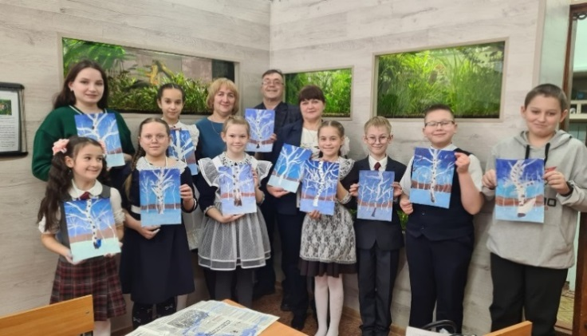
Имея такой внушительный профессиональный багаж, он с легкостью становится призером различных конкурсов: диплом за 1 место в международном конкурсе акварельного искусства, 2022 г.; диплом лауреата I степени VI Международного фестиваля-конкурса искусств «Жемчужины Татарстана», 2023 г.; диплом за 1 место во Всероссийском конкурсе «Творческие работы педагогов», 2022 г. и др.

Имея высокий профессионализм и результативность работы, Владимир Анатольевич активно транслирует свой педагогический опыт, проводя творческие и методические мастер-классы, персональные выставки, а также выступая в качестве члена экспертной комиссии на различных педагогических мероприятиях: ежегодно в рамках Республиканского экологического фестиваля школьников «Природа и Мы», на республиканской образовательной стажировке «Повышение вариативности дополнительного образования детей, качества и доступности дополнительных общеобразовательных программ для детей», на республиканских семинарах и секционных заседаниях в рамках муниципальной августовской конференции.
Кондратенко В.А. активно привлекает к своей деятельности и родителей. Взаимодействие педагога с родителями построены на принципах открытости, информированности, учета ожиданий и запросов родителей, стимулировании их к сотрудничеству. Многочисленные положительные отзывы родителей объединений являются тому подтверждением.
Владимир Анатольевич пользуется заслуженным уважением, авторитетом у своих воспитанников. Благодаря таким качествам личности как терпимость, уважение к чужому мнению и увлечённость профессией Владимир Анатольевич снискал уважение среди коллег по работе и родителей своих воспитанников

Награды, поощрения
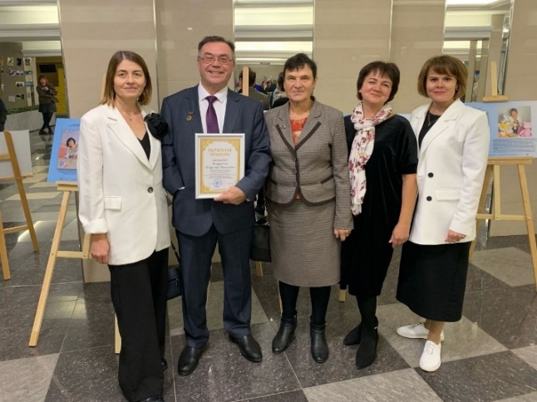
Почетная грамота Главы администрации города Нижнекамска и Нижнекамского района, 1999 год; Почетная грамота городского управления образования, 2000 год; Почетная грамота Министерства образования и науки Республики Татарстан, 2010 год; нагрудный знак «За заслуги в образовании», 2015 год; Почетная грамота Министерства просвещения РФ, 2024 год.

Хобби, увлечения

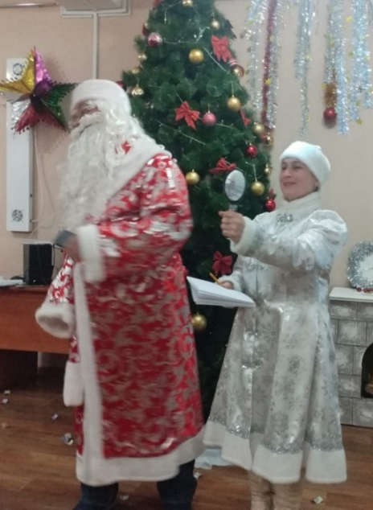
Владимир Анатольевич одаренный, творческий и целеустремленный человек. Все его увлечения несут позитив и радость окружающим его людям. Чем бы он ни заинтересовался, какую бы цель не поставил перед собой, всё доводит до положительного результата. Но главное его увлечение - «посидеть где-нибудь в одиночестве, поудить рыбку, встретить рассвет и послушать пение соловушки», - так очень живописно говорит про себя Владимир Анатольевич.

